E60/E90 Meet Route Map
園藝高爾夫中心: Tel 27919098 Address: 西貢西沙公路十四鄉井頭村8C界馬鞍山白石
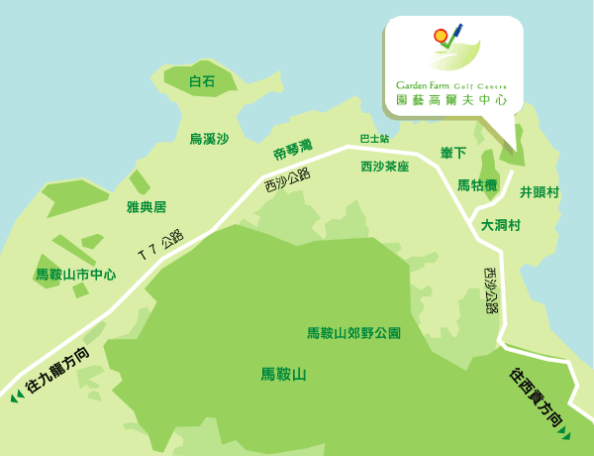

- Heliport
- Route 3 三號幹線荃灣方向
- Route 5 青葵公路
- 德士古道
- 德士古道北迴旋處
- 象鼻山路
- 城門隧道
- 9號幹線
- 往馬鞍山方向
- 2號幹線
- 入西貢方向
- 西沙公路
- 見馬牯欖後轉左
- 園藝高爾夫中心

